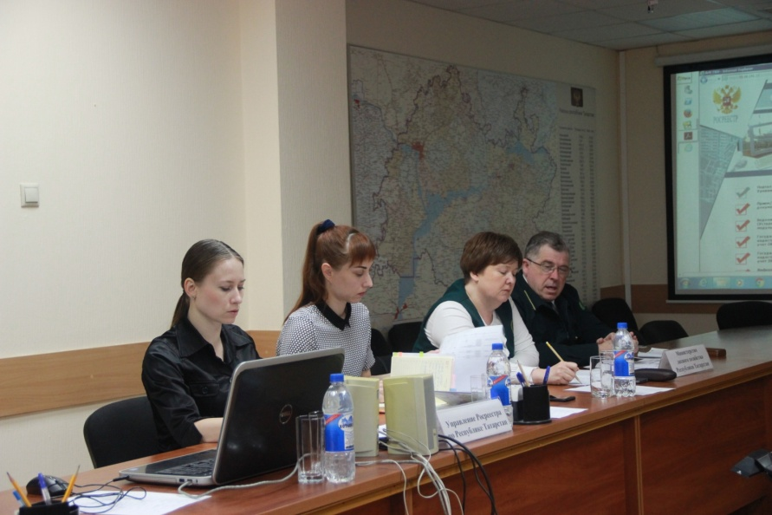
В Росреестре Татарстана состоялось очередное заседание по реализации закона о «лесной амнистии»

В Управлении Росреестра по Республике Татарстан состоялось очередное заседание межведомственной рабочей группы для решения вопросов, связанных с устранением противоречий в государственном лесном реестре и в Едином государственном реестре недвижимости.
В мероприятии приняли участие представители Росреестра Татарстана, Кадастровой палаты, Росимущества, Министерства лесного хозяйства, Департамента лесного хозяйства по ПФО и другие. Во время заседания рассматривались многочисленные обращения физических и юридических лиц, в том числе поступившее от ДНТ «Просвещенец» ветеранов войны и труда №3.
Напоминаем, в рамках реализации закона о «лесной амнистии» для устранения несоответствий в государственных реестрах при Управлении Росреестра по Республике Татарстан действует специальная межведомственная рабочая группа, в которую могут обратиться заинтересованные лица для решения вопросов в досудебном порядке (Казань, ул. Авангардная, 74).
В настоящее время в Татарстане насчитывается более 5 тысяч земельных участков, границы которых имеют пересечения с лесом. Расхождения по суммарной площади участков в лесфонде республики, сведения о которых содержатся в двух реестрах, составляет более 313 тыс.га.
Всего за время действия «Лесной амнистии» в Татарстане устранено 138 случаев пересечения границ лесных участков, из них исправлено по заявлениям правообладателей – 39 и 99 по инициативе органа регистрации. Согласно закону, лесной реестр должен быть приведен в соответствие со сведениями реестра недвижимости до 1 января 2023 года.
К сведению
Существует три основных способа устранения противоречий сведений ЕГРН и ГЛР: в порядке уточнения границ участка, не являющегося согласно сведениям ЕГРН лесным участком; в ходе устранения реестровой ошибки; посредством снятия с государственного кадастрового учета лесных участков, сведения о которых совпадают со сведениями ЕГРН об иных лесных участках. При этом необходимо иметь в виду, что каждый из этих способов зависит от наличия определенных обстоятельств и не может быть выбран произвольно кем-либо, в том числе заявителем. В иных случаях исправление возможно только через суд.

Пресс-служба

